详细设计说明书
（XXX产品）（V1.0）

文档版本号： | V1.0 | 文档编号：
文档密级： | 保密 | 归属部门/项目： | 产品研发中心/ODC
产品名： |  | 子系统名：
编写人： |  | 编写日期：

中国移动通信集团广东有限公司
产品研发中心
内部资料 注意保

修订记录：
版本号 | 修订人 | 修订日期 | 修订描述

1引言 - 3 -
1.1编写目的 - 3 -
1.2背景 - 3 -
1.3定义 - 3 -
1.4参考资料 - 3 -
2系统的结构 - 3 -
3模块详细设计 - 3 -
第一次打开应用流程 - 4 -
非第一次打开应用流程 - 5 -
3.1 注册、登录 - 6 -
3.1.1 获取手机号码 - 6 -
3.1.2 注册 - 8 -
3.1.3 登录 - 10 -
3.2模块1 - 14 -
3.2.1子模块1（标识符）设计说明 - 14 -
3.N子模块N（标识符）设计说明 - 15 -
3.N模块N（标识符）设计说明 - 15 -

1引言

1.1编写目的
[说明编写这份详细设计说明书的目的，指出预期的读者。]

1.2背景
a.[待开发系统的名称；]
b.[列出本项目的任务提出者、开发者、用户。]

1.3定义
[列出本文件中用到的专门术语的定义和外文首字母组词的原词组。]

1.4参考资料
[列出有关的参考资料。]

2系统的结构
[给出系统的结构框图，包括软件结构、硬件结构框图。用一系列图表列出系统
内的每个模块的名称、标识符和它们之间的层次结构关系。]

3模块详细设计
模块流程图：

第一次打开应用流程
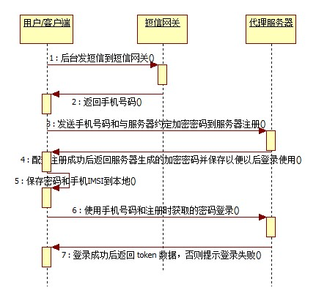
1、注册以及获取手机号码：后台发送短信到短信网关，短信网关收到短信后将该手机号码以短信的方式发送到手机；获取手机号码通过短信拦截 + 监听短信2种方式，先通过短信拦截的方式拦截短信网关发的带有本机号码的特定短信，如果有的手机装了其他的短信工具导致通信助手不能拦截到短信时可以通过监听短信的方式获取到本机号码；
- 用户获取到手机号码以后，直接进行注册/登录流程，代理服务器发现用户未注册，则直接帮助用户进行注册，并登录上服务器，最后返回操作token数据给客户端作为鉴权.
- 对注册说明：注册时使用将手机号码通过特定的加密后产生的一串密码与手机号码发送到服务器，服务器进行密码配对，不成功返回注册失败，成功后给予注册，生成随机的8位数密码保存到数据库，作为该手机号以后登录密码返回给客户端。
- 对登录密码的说明，登录密码是将服务端后产生的一串密码.若无密钥无法解密.

非第一次打开应用流程
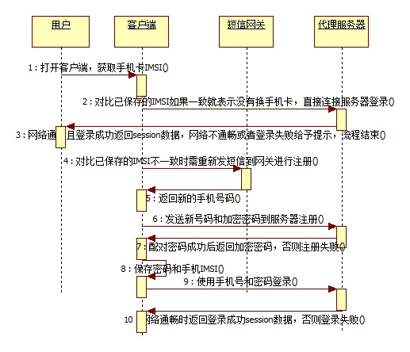
获取手机卡的IMSI与之前保存的IMSI对比，如果一致的话获取已保存到本地的本机号码，使用本机号码和密码（即本机号码加密后的字符串）登录，登录成功后根据手机号码获取手机的与通信助手相关的业务的订购以及使用状态并修改在本地的相关业务的数据；
如果IMSI不一致的话需要重新发送短信到短信网关注册，重新获取手机号码，再重新保存手机卡的IMSI和手机号码，并进行注册/登录流程取得sessionid.
通过手机号码和密码（默认为本机号码加密后的字符串）登录，每次登录成功获取到sessionId后，根据sessionid和手机号码查询该号码短信回复、短信回执等通信助手相关的业务的订购状态并且保存在本地以便下次直接使用

3.1 注册、登录

3.1.1 获取手机号码

3.1.1.1功能
发送一条短信到移动短信网关，网关回复一条短信到手机，客户端通过该短信内容获取手机号码

3.1.1.2性能
客户端在0.5秒内发出短信，收到短信后截取短信在0.5秒内完成

3.1.1.3输入项
短信内容指令，在方法内部指定，无需输入.

3.1.1.4输出项
收到短信

3.1.1.5设计方法（算法）
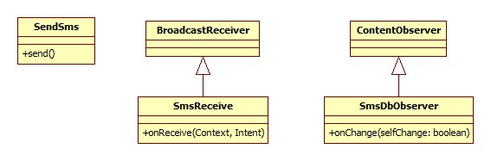

SendSms：发送短信类
方法 | 输入参数 | 输出参数 | 备注
send | Null | boolean | 用于获取手机号码，返回是否发送成功

SmsReceiver：拦截短信广播类
方法 | 输入参数 | 输出参数 | 备注
onReceive | Context,  Intent | Void | 用于拦截当收到短信后发出的广播

SmsDbObserver：短信数据库变化监听类
方法 | 输入参数 | 输出参数 | 备注
onChange | SelfChange | Void | 用于监听当收到短信插入数据库引起数据库的变化，从而通知到此类

3.1.1.6流程逻辑
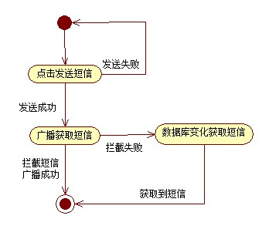

3.1.1.7接口
无

3.1.2 注册

3.1.2.1功能
将手机号码和加密的约定密钥发送到服务器注册，成功就返回登录的密码，然后在手机端保存手机号码、登录密码和imsi

3.1.2.2性能
注册等待时间不超过1.5秒

3.1.2.3输入项
手机号码和约定密钥

3.1.2.4输出项
随机生成的16位MD5加密密码

3.1.2.5设计方法（算法）
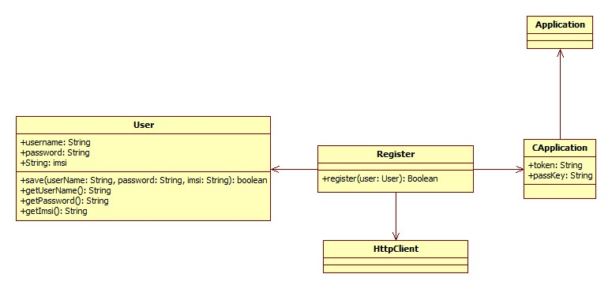
User：用户信息类，用于用户账号、密码、
方法 | 输入参数 | 输出参数 | 备注
save | 手机号：username  密码：password  SM卡标志：imsi | Boolean | 用于注册成功后，保存用户信息
getUserName | 无 | userName | 获取用户名
getPassWord | 无 | passWord | 获取密码
getIMSI | 无 | imsi | 获取IMSI

CApplication：通讯助手客户端主程序类
属性 | 备注
token | 登录成功后的token值
passKey | 注册用的约定密码

Register：注册
方法 | 输入参数 | 输出参数 | 备注
register | UserInfo | Boolean | 传入用户信息，然后去CApplication获取自定义密钥最后请求代理服务器，成功则将登录密码保存返回true

HttpClient：调用代理服务器服务的SOAP层接口
方法 | 输入参数 | 输出参数 | 备注
Request | 请求URL | Response

3.1.2.6流程逻辑
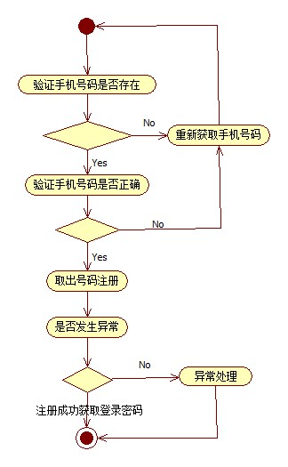

3.1.2.7接口
无

3.1.3 登录

3.1.3.1功能
输入用户名和密码登录，获取操作权限token ，以后所有的请求操作都需要通过token完成

3.1.3.2性能
登录等待时间不超过1.5秒

3.1.3.3输入项
用户名和登录密码

3.1.3.4输出项
登录成功得到token

3.1.3.5设计方法（算法）
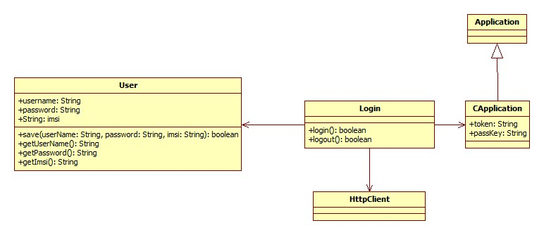
Login：登录
方法 | 输入参数 | 输出参数 | 备注
login | UserInfo | boolean | 传入用户信息，接着发送用户信息登录，成功将保存token到CApplication然后返回true

User：用户信息类，用于用户账号、密码、
方法 | 输入参数 | 输出参数 | 备注
save | 手机号：username  密码：password  SM卡标志：imsi | Boolean | 用于注册成功后，保存用户信息
getUserName | 无 | userName | 获取用户名
getPassWord | 无 | passWord | 获取密码
getIMSI | 无 | imsi | 获取IMSI

CApplication：通讯助手客户端主程序类
属性 | 备注
token | 登录成功后的token值
passKey | 注册用的约定密码

3.1.3.6流程逻辑
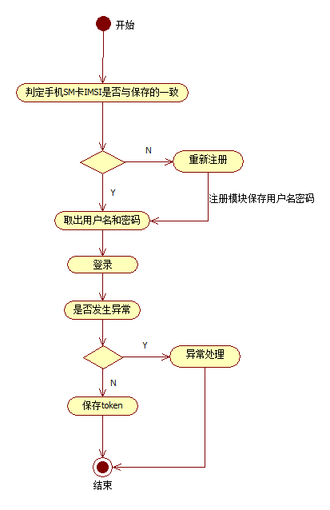

3.1.3.7接口
无

3.2短信收藏

3.2.1增加短信收藏分组

3.2.1.1功能
添加短信收藏分组主要是为了更加方便用户管理已珍藏的短信，添加短信收藏分组时需要在网络通畅的前提下面增加新的短信珍藏分组，客户端先请求服务器新增分组，在服务器添加成功后然后在客户端本地数据库添加分组以同步服务器。

3.2.1.2性能
新增短信分组需要在2秒内响应.

3.2.1.3输入项
用户手机号码、新增的分组名称、token

3.2.1.4输出项
新增后的分组在服务器上的groupid

3.2.1.5设计方法（算法）
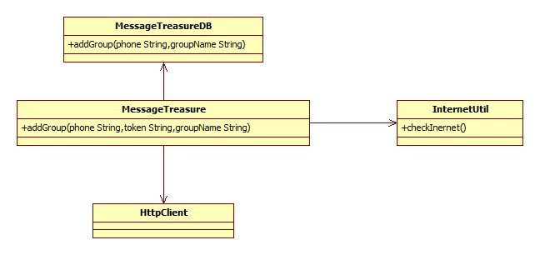
1.类名：MessageTreasure
方法 | 输入参数 | 输出参数 | 备注
addGroup | number手机号码  token session数据  name分组名称 | Boolean 添加分组成功与否 | 添加短信收藏分组

3.2.1.6流程逻辑
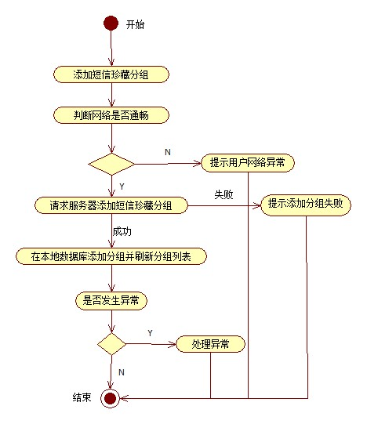

3.2.1.7接口
[说明本模块与其它相关模块间的逻辑连接方式，说明涉及到的参数传递方式。
]

3.2.2删除短信珍藏分组以及其下面的全部短信

3.2.2.1功能
删除短信珍藏分组以及下面全部短信为用户提供在网络通畅的情况下快速的删除不需要的分组以及其下面的全部短信功能。

3.2.2.2性能
删除操作需要在1.5秒响应

3.2.2.3输入项
分组groupid

3.2.2.4输出项
删除结果，返回状态码.

3.2.2.5设计方法（算法）
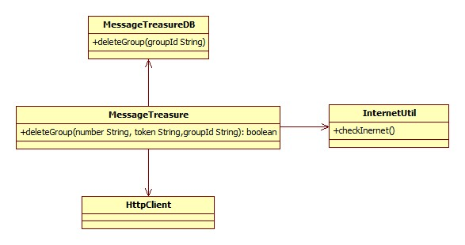1.类名：MessageTreasure
方法 | 输入参数 | 输出参数 | 备注
deleteGroup | number手机号码  token session数据  groupId分组名称 | Boolean 删除分组成功与否 | 根据短信收藏分组id删除短信收藏分组以及下面短信

3.2.2.6流程逻辑
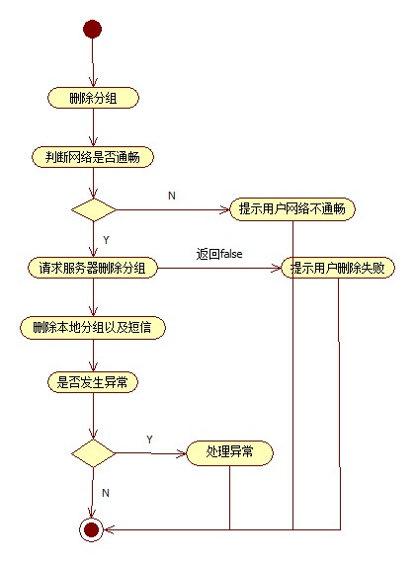

3.2.2.7接口
[说明本模块与其它相关模块间的逻辑连接方式，说明涉及到的参数传递方式。
]

3.2.3短信分组查询

3.2.3.1功能
短信珍藏分组查询提供接口查询已有的短信分组列表。

3.2.3.2性能
查询短信分组需要在1秒内响应

3.2.3.3输入项
用户手机号码、token

3.2.3.4输出项
短信分组列表

3.2.3.5设计方法（算法）
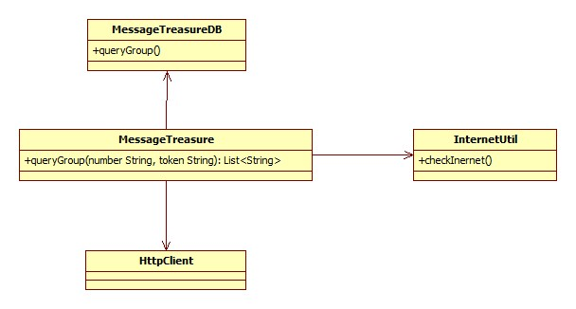 1.类名：MessageTreasure
方法 | 输入参数 | 输出参数 | 备注
queryGroup | 无 | Void | 查询所有珍藏短信分组

3.2.3.6流程逻辑
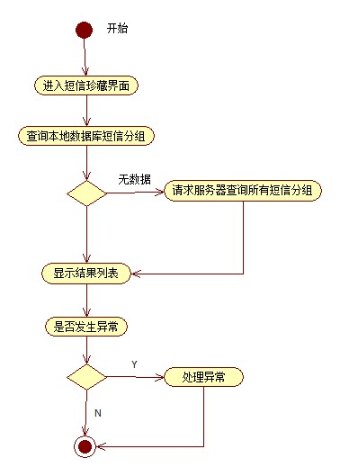

3.2.3.7接口
[说明本模块与其它相关模块间的逻辑连接方式，说明涉及到的参数传递方式。
]

3.2.4根据短信分组查询已收藏的信息

3.2.4.1功能
首先从本地数据库当中读取分组的数据，如果本地数据库中有数据，那么就读取数据并进行显示；如果本地数据库没有数据，那么需要利用网络访问服务器：首先检测网络是否通畅，通畅的情况下发送请求从服务器获取数据，不通畅时提示用户。

3.2.4.2性能
查询操作需要在3秒内响应

3.2.4.3输入项
用户手机号码、token、分组id

3.2.4.4输出项
分组下短信列表

3.2.4.5设计方法（算法）
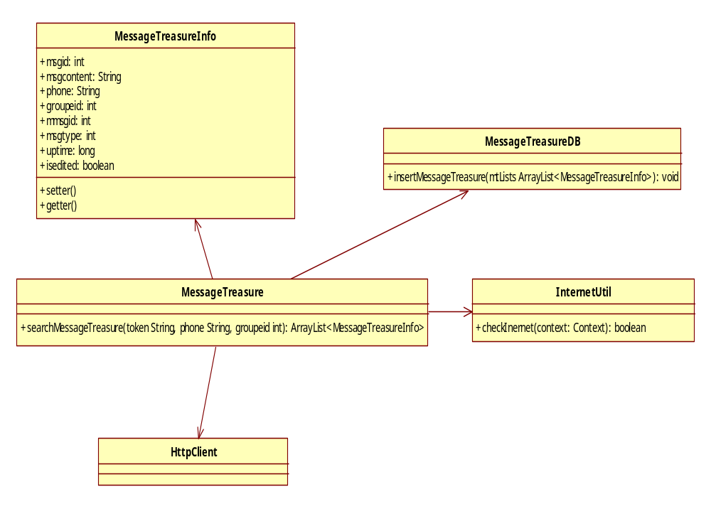

类名 | 方法名 | 方法参数 | 返回值 | 功能说明
MessageTreasure | searchMessageTreasure | String token,  String phone,  int groupeid | boolean | 成功后，返回非null，否则返回null
InternetUtil | checkInernet | Context context | boolean | 网络通畅，返回true，否则返回false
MessageTreasureDB | insertMessageTreasure | ArrayList<MessageTreasureInfo> mtLists | void | 对珍藏短信信息插入数据库

3.2.4.6流程逻辑

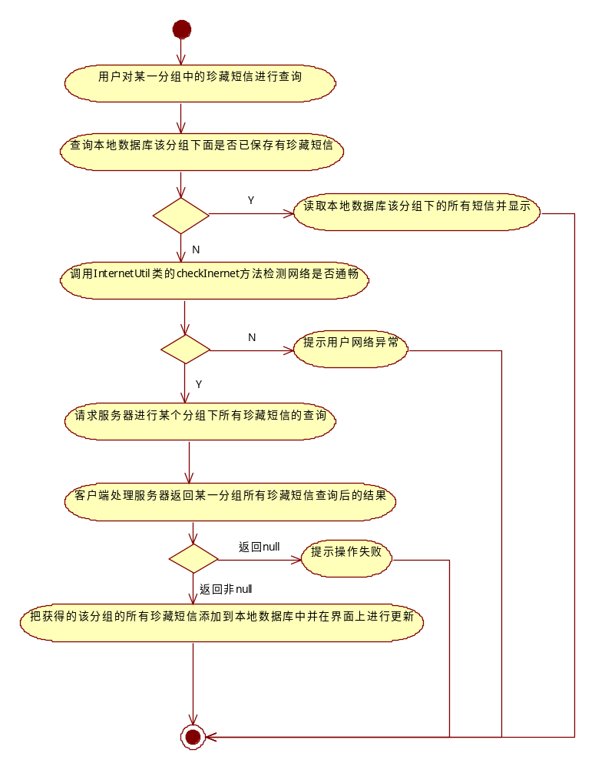

3.2.4.7接口
[说明本模块与其它相关模块间的逻辑连接方式，说明涉及到的参数传递方式。
]

3.2.5指定分组将短信收藏到服务器

3.2.5.1功能
可以将手机发出去的短信或者收到的短信收藏到服务器，手机或者该短信丢失了也可以通过该号码找回。

3.2.5.2性能
收藏短信需要在1.5秒内响应

3.2.5.3输入项
手机号码、Token 、短信内容、分组id、type收/发件箱短信、短信生成时间、是否编辑、
短信在数据库中id、mmsgid短信数据库中id

3.2.5.4输出项
返回收藏是否成功

3.2.5.5设计方法（算法）
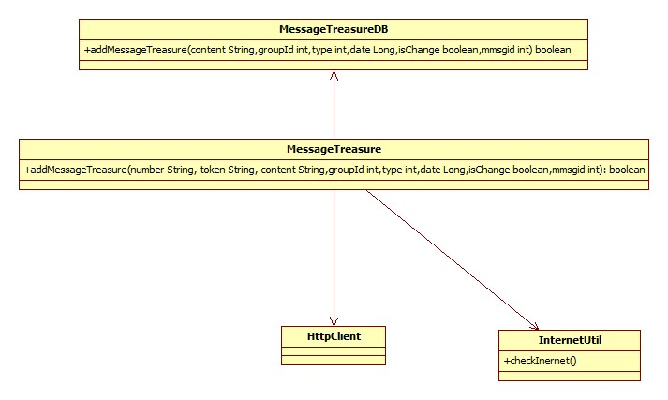
1.类名：MessageTreasure
方法 | 输入参数 | 输出参数 | 备注
addMessageTreasure | Number 手机号码  Token sessionId  Content 短信内容  groupId 分组id  typ收/发件箱短信  date短信生成时间  isChane 是否编辑  mmsgid短信数据库中id | Boolean | 根据分组收藏本地短信

3.2.5.6流程逻辑
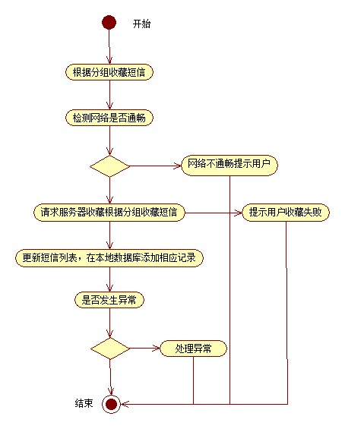

3.2.5.7接口
[说明本模块与其它相关模块间的逻辑连接方式，说明涉及到的参数传递方式。
]

3.2.6编辑已收藏短信

3.2.6.1功能
对已经收藏到服务器的珍藏短信进行编辑，编辑完后将编辑后的内容提交给服务器，服务器更新对应分组的msgid的珍藏短信。服务器成功更新后，通知客户端也同步更新本地数据库的相同分组的msgid的珍藏短信内容。

3.2.6.2性能
编辑已收藏的短信需要在2秒内响应

3.2.6.3输入项
Token、用户手机号码、消息内容、消息在服务器上的id、消息上传时间、是否编辑过

3.2.6.4输出项
返回是否编辑成功

3.2.6.5设计方法（算法）
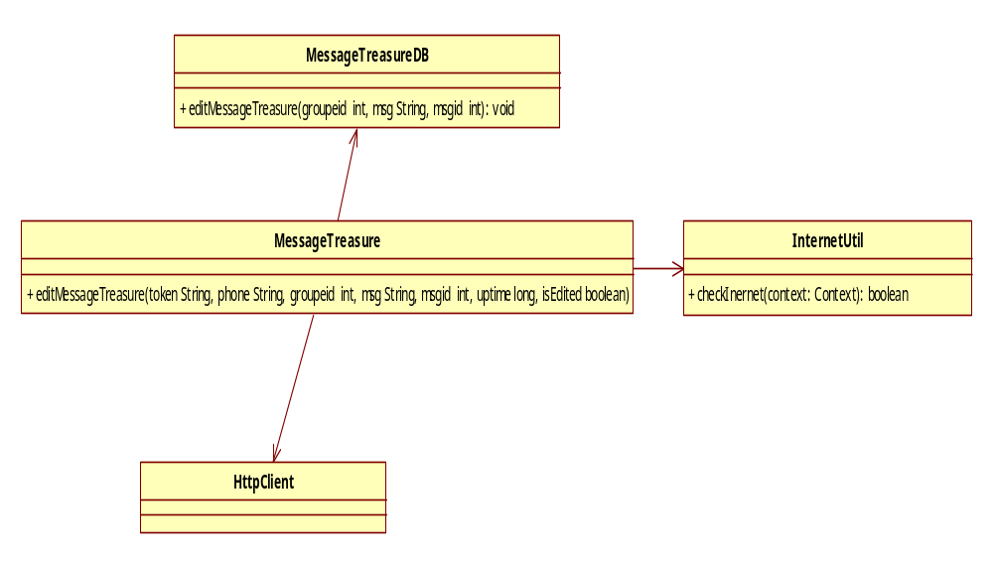
类名 | 方法名 | 方法参数 | 返回值 | 功能说明
MessageTreasure | editMessageTreasure | String token,  String phone,  int groupeid,  String msg,  int msgid,  long uptime,  boolean isEdited | boolean | 编辑短信提交服务器成功后，返回true，否则返回false
InternetUtil | checkInernet | Context context | boolean | 网络通畅，返回true，否则返回false
MessageTreasureDB | editMessageTreasure | int groupid,  String msg,  int msgid | void | 对编辑后的珍藏短信信息更新到数据库

3.2.6.6流程逻辑
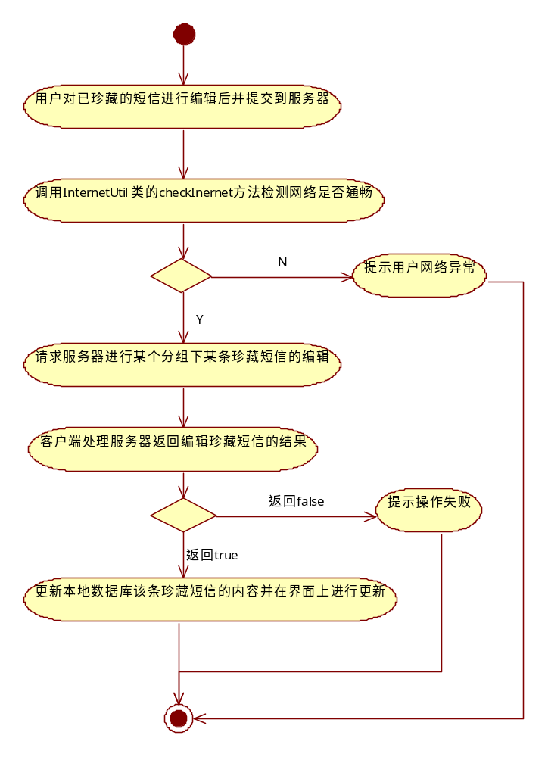

3.2.6.7接口
[说明本模块与其它相关模块间的逻辑连接方式，说明涉及到的参数传递方式。
]

3.2.7删除已经收藏的短信

3.2.7.1功能
首先检测网络是否通畅，不通畅时直接提示用户网络不通畅即可，通畅时先请求服务器删除相关数据，删除成功后再删除本地数据库数据.该功能可以完成特定分组下某条珍藏短信的删除。

3.2.7.2性能
删除一条已经收藏的短信需要在1.5秒内响应

3.2.7.3输入项
[给出对每一个输入项的特性。]

3.2.7.4输出项
[给出对每一个输出项的特性。]

3.2.7.5设计方法（算法）
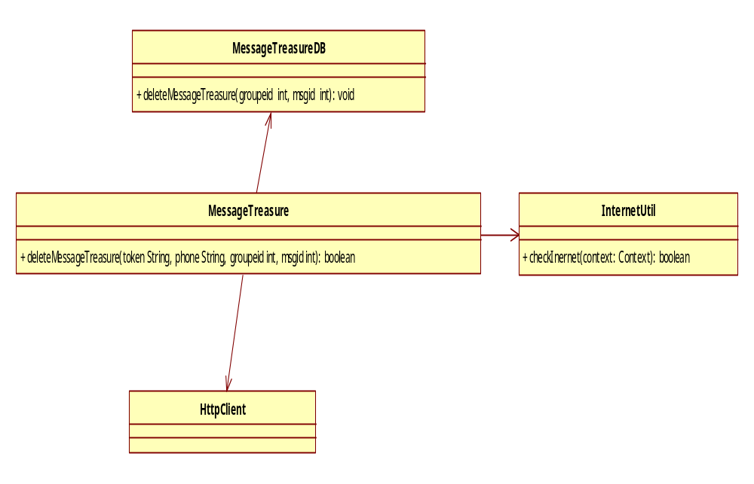
类名 | 方法名 | 方法参数 | 返回值 | 功能说明
MessageTreasure | deleteMessageTreasure | String token,  String phone,  int groupeid,  int msgid | boolean | 删除请求提交服务器成功后，返回true，否则返回false。
InternetUtil | checkInernet | Context context | boolean | 网络通畅，返回true，否则返回false
MessageTreasureDB | deleteMessageTreasure | int groupid,  int msgid | void | 从数据库中删除对应分组中指定短信id的珍藏短信

3.2.7.6流程逻辑
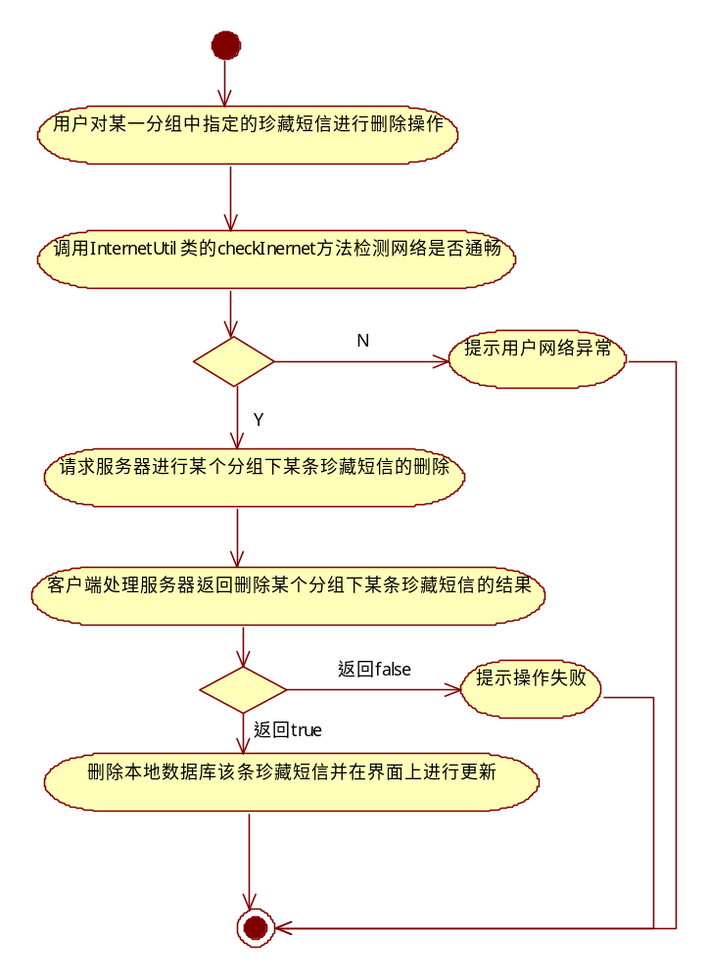

3.2.7.7接口
[说明本模块与其它相关模块间的逻辑连接方式，说明涉及到的参数传递方式。
]

3.2.8根据号码和关键字查询已收藏短信
[从本章开始，逐个地给出各个层次中的每个模块的设计考虑。以下给出的提纲
是针对一般情况的。对于一个具体的模块，尤其是层次比较低的模块或子程序，其很
多条目的内容往往与它所隶属的上一层模块的对应条目的内容相同，在这种情况下，
只要简单地说明这一点即可。]
模块描述
[给出对该基本模块的简要描述，主要说明安排设计本模块的目的意义，并且，
还要说明本模块的特点。]

3.2.8.1功能
当收藏了比较多的短信的时候可以通过关键字快速的找到想要的已收藏短信。

3.2.8.2性能
[说明对该模块的全部性能要求。]

3.2.8.3输入项
[给出对每一个输入项的特性。]

3.2.8.4输出项
[给出对每一个输出项的特性。]

3.2.8.5设计方法（算法）
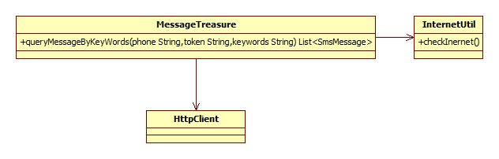
1.类名：MessageTreasure
方法 | 输入参数 | 输出参数 | 备注
queryMessageByKeyWords | phone手机号码  Token sessionId  keywords 关键字 | List<SmsMessage> | 根据关键字搜索已收藏的短信

3.2.8.6流程逻辑
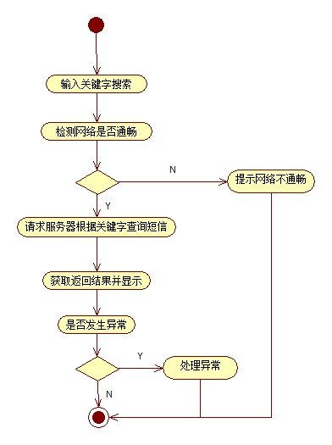

3.2.8.7接口
[说明本模块与其它相关模块间的逻辑连接方式，说明涉及到的参数传递方式。
]

